TRƯỜNG ĐẠI HỌC MỞ THÀNH PHỐ HỒ CHÍ MINH

**KHOA CÔNG NGHỆ THÔNG TIN**

---🙡 🕮 🙣---



**BÀI TẬP MÔN HỌC**

**LẬP TRÌNH TRÊN THIẾT BỊ DI ĐỘNG**

**Đề tài**

***Tạo ứng dụng giới thiệu/ bán mỹ phẩm***

**Sinh viên thực hiện: Trương Ngọc Trúc Lâm**

**Lê Nguyễn Kim Ngân**

**Hồ Thị Mỹ Duyên**

**Chế Quang Tùng**

**Ngô Hồng Thịnh**

**Hà Mỹ Duyên**

**Lớp: DH18CS01**

**Giảng viên hướng dẫn: Lê Ngọc Hiếu**

**Tháng 5 năm 202**

# Chương 1: Tổng quan về đề tài

1. **Tóm tắt nhu cầu cần có về ứng dụng giới thiệu/ bán mỹ phẩm:**

“Đẹp, đẹp nữa, đẹp mãi” luôn là tuyên ngôn sống của các chị em và nhu cầu làm đẹp của chị em là không bao giờ có thể xóa nhòa. Các cửa hàng hay shop mỹ phẩm đã dần trở nên quen thuộc với người tiêu dùng. Việc ứng dụng công nghệ để quảng bá sản phẩm hay bán hàng online ngày càng trở nên phổ biến. Chính vì vậy, ứng dụng giới thiệu/ bán mỹ phẩm để hỗ trợ bán hàng là cần thiết và không thể thiếu đối với các shop, cửa hàng hay doanh nghiệp kinh doanh loại sản phẩm này.

1. **Giới thiệu Android Studio:**

Android Studio lần đầu tiên được công bố tại hội nghị Google I/O vào năm 2013 và được phát hành cho công chúng vào năm 2014 sau nhiều phiên bản beta khác nhau. Trước khi được phát hành, các nhà phát triển Android thường sử dụng các công cụ như Eclipse IDE, một IDE Java chung cũng hỗ trợ nhiều ngôn ngữ lập trình khác. Có nhiều công cụ để phát triển Android nhưng đến nay công cụ chính thứcvà mạnh mẽ nhất là Android Studio. Đây là IDE (Môi trường phát triển tích hợp) chính thức cho nền tảng Android, được phát triển bởi Google và được sử dụng để tạo phần lớn các ứng dụng mà bạn có thể sử dụng hàng ngày.

1. **Phân công công việc :**

|  |  |  |
| --- | --- | --- |
| **STT** | **Họ & tên sinh viên** | **Công việc** |
| 1 | Trương Ngọc Trúc Lâm | Phần giao diện + main chính |
| 2 | Lê Nguyễn Kim Ngân | Giao diện Chi tiết sản phẩm + Đánh giá sản phẩm |
| 3 | Hồ Thị Mỹ Duyên | Từng loại sản phẩm + Báo cáo |
| 4 | Chế Quang Tùng | Đổ dữ liệu ra chi tiết sản phẩm |
| 5 | Ngô Hồng Thịnh | Tìm kiếm sản phẩm + Từng loại sản phẩm |
| 6 | Hà Mỹ Duyên | Đổ thông tin sản phẩm + kết nối dữ liệu đến chi tiết sản phẩm |

Bảng 1. Phân công công việc

**Chương 2: Mô tả bài toán**

1. **Mô tả tổng quan**
   1. **Các chức năng của hệ thống**

|  |  |  |
| --- | --- | --- |
| **STT** | **TÊN CHỨC NĂNG** | **GHI CHÚ** |
| 1 | Giới thiệu sản phẩm |  |
| 2 | Tìm kiếm sản phẩm |  |
| 3 | Phân loại sản phẩm |  |
| 4 | Đánh giá sản phẩm |  |
| 5 |  |  |
| 6 |  |  |
| 7 |  |  |

Bảng 2. Các chức năng của ứng dụng

* 1. **Nhóm người sử dụng**

*Khách hàng:* Có thể xem sản phẩm, thông tin khuyến mãi của hãng, mua hàng và đánh giá sản phẩm.

* 1. **Môi trường vận hành**

Ứng dụng xây dựng trên Android Studio với ngôn ngữ Java.

* 1. **Ràng buộc về thiết kế**
* SV tự thiết kế và xây dựng API để giao tiếp với ứng dụng di động
* Phải có các thành phân cơ bản sau: Menu, setting, trang chính, trang con.

1. **Giao diện chính:**
   1. **Giới thiệu:**

_Ứng dụng có tên Florentino Beautie lấy cảm hứng từ những ứng dụng bán mỹ phẩm như TheGioiLamThảo, Skinfood, Ininsfree dùng để tìm kiếm những sản phẩm phù hợp với bản thân bạn theo từng loại Makeup, Haircare, Others, Skincare.

* 1. **Giao diện ứng dụng:**

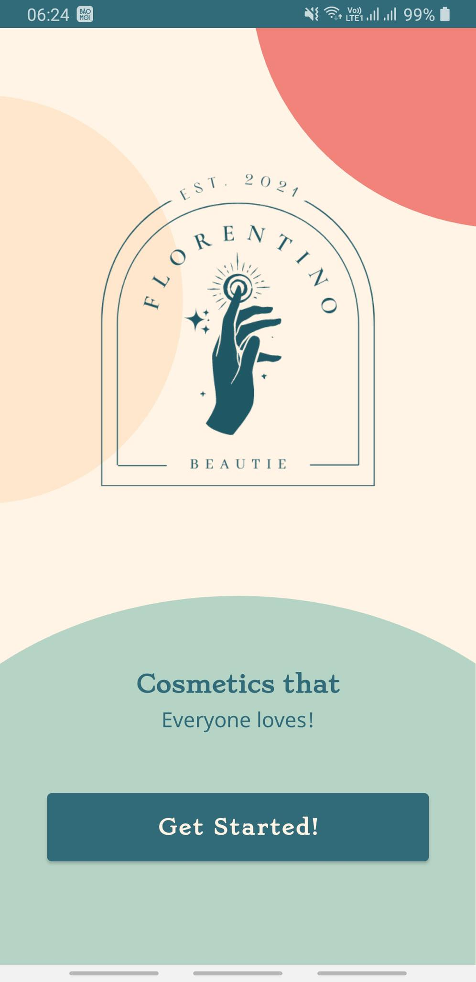

Giao diện bắt đầu

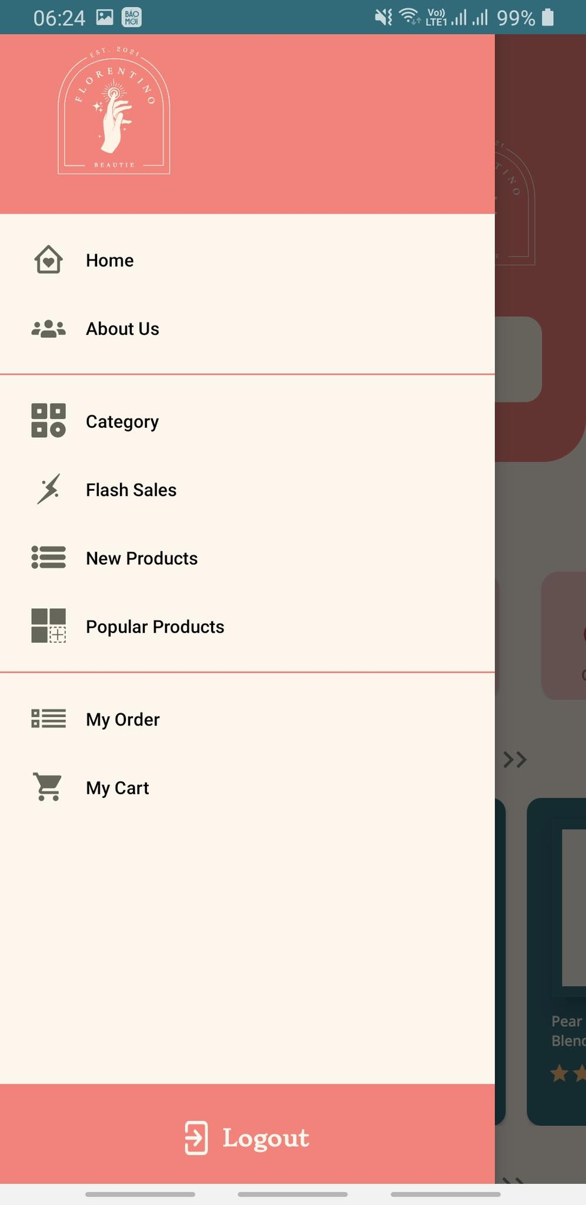

Giao diện chứa Fragment

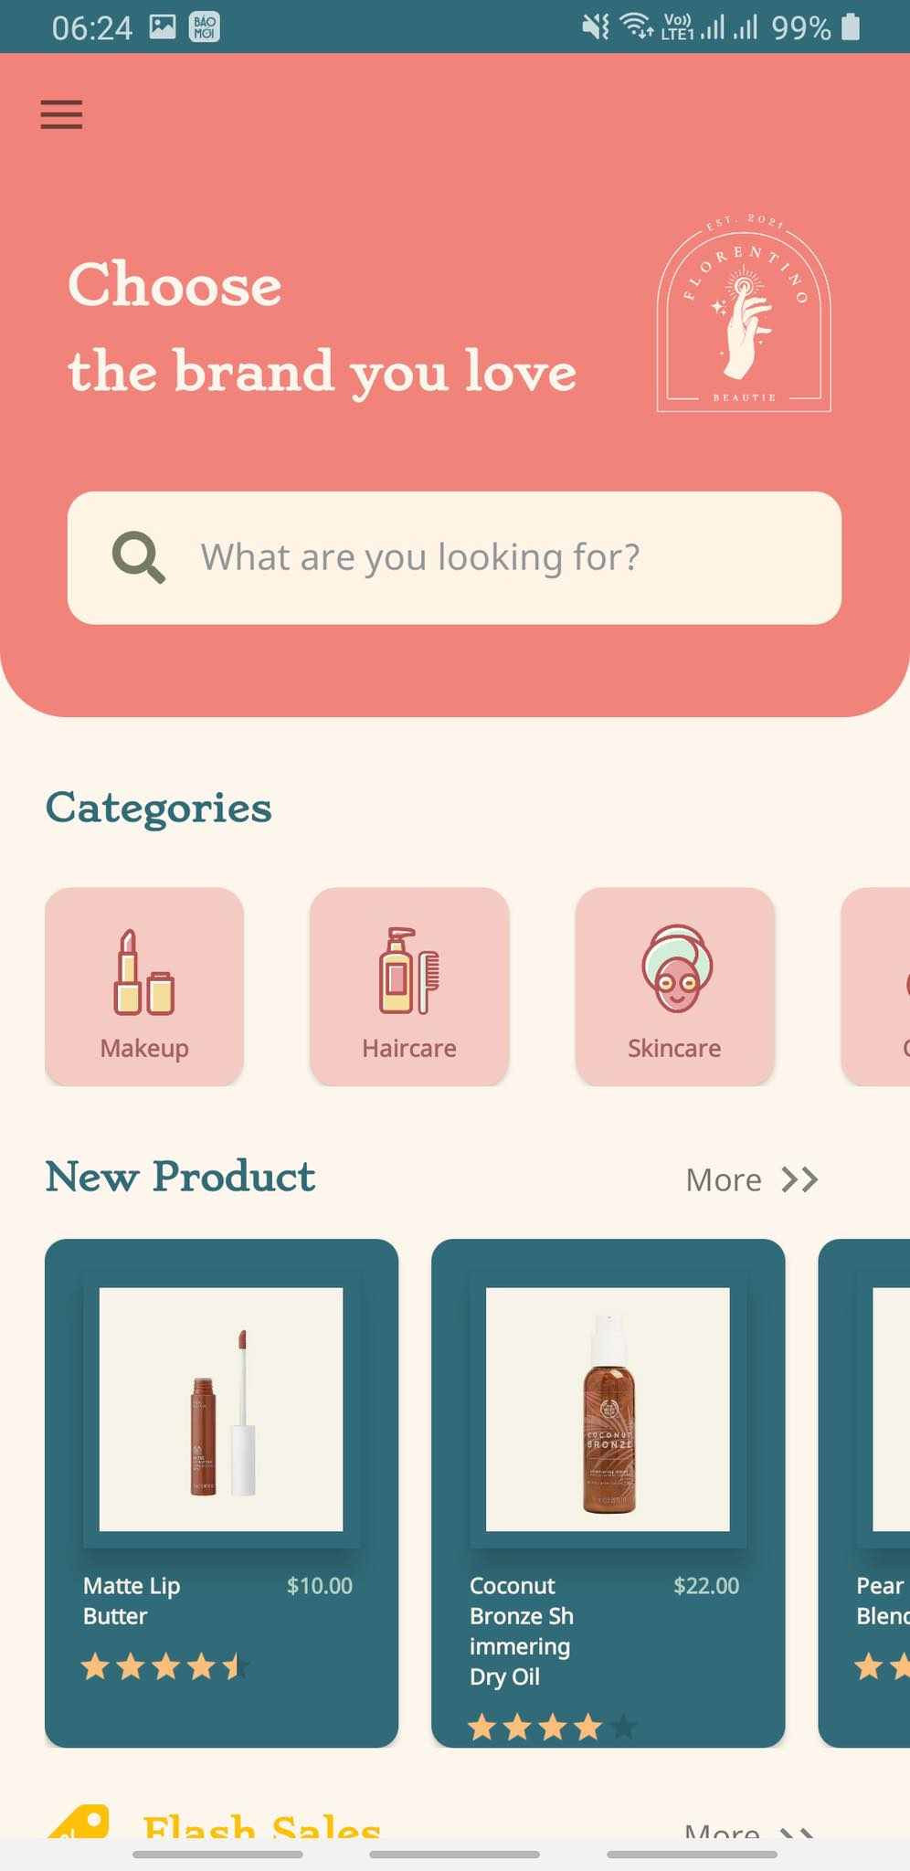

Giao diện main

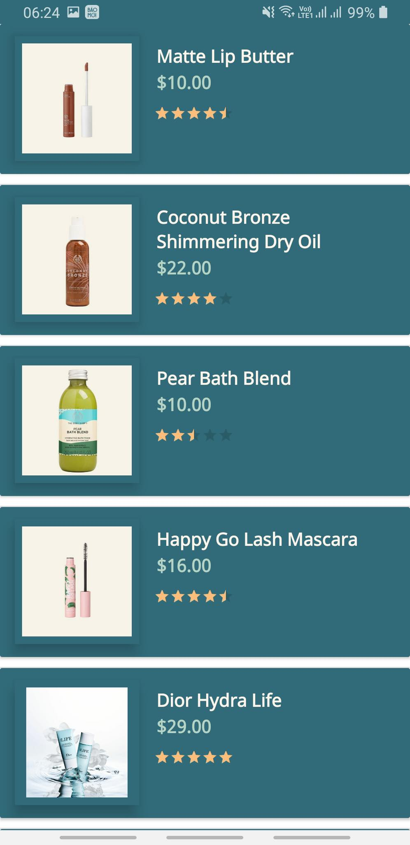

Giao diện từng loại sản phẩm

1. **Quá trình và kinh nghiệm rút được**
   1. **Những yêu cầu chưa thực hiện được:**

**_** Chưa thể giao tiếp giữa drawer navigation và fragment

**_** Chưa thể thực hiện đẩy dữ liệu lên firebase (không kết nối được cơ sở dữ liệu trong quá trình làm bài bài)

**_** Chưa thể thêm vào giỏ hàng

**_** Chưa thể thiết kế được ui như mong muốn

**_ Chưa nộp bài đúng thời hạn**

_ Chưa tương tác được với github thường xuyên

* 1. Quá trình thực hiện:

1. **Lên ý tưởng thực hiện ứng dụng:**

_ Lên concept, màu sắc, logo, thiết kế từng giao diện bằng figma

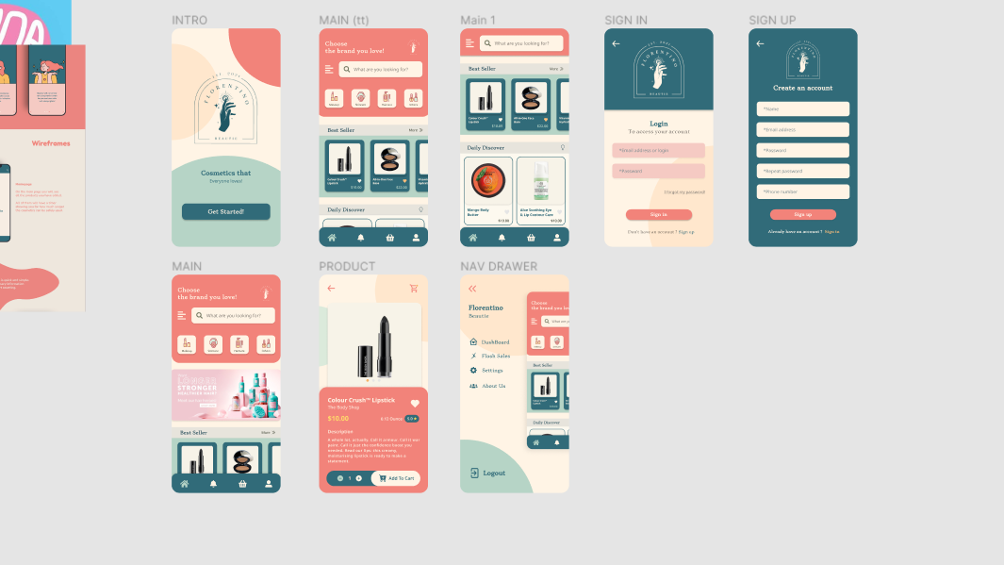

1. **Phân nhiệm vụ cho từng thành viên**
2. **Kết nối cơ sở dữ liệu firebase:**

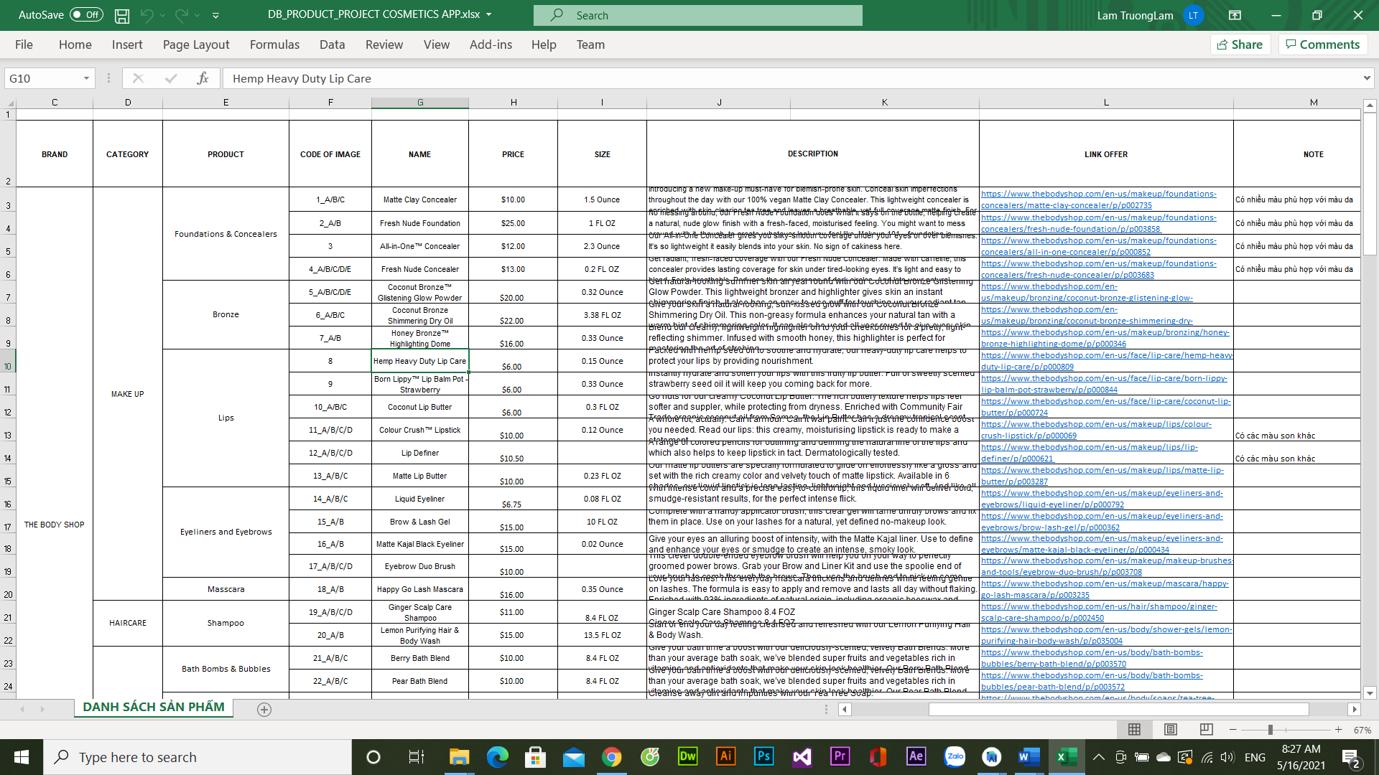

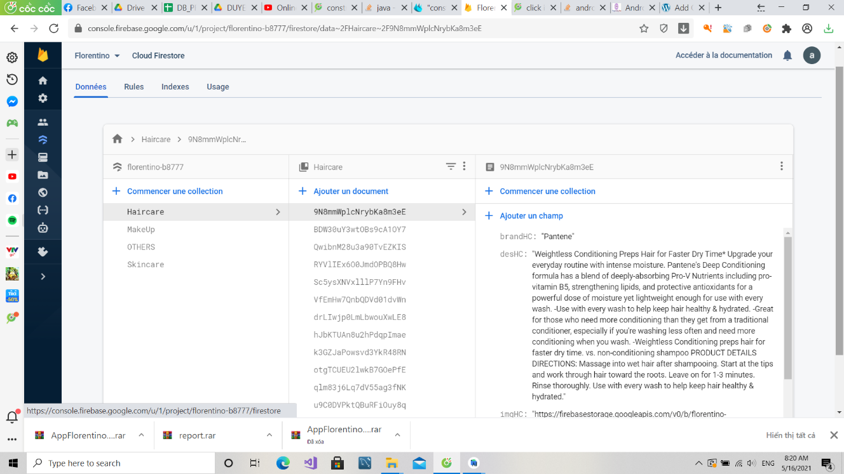

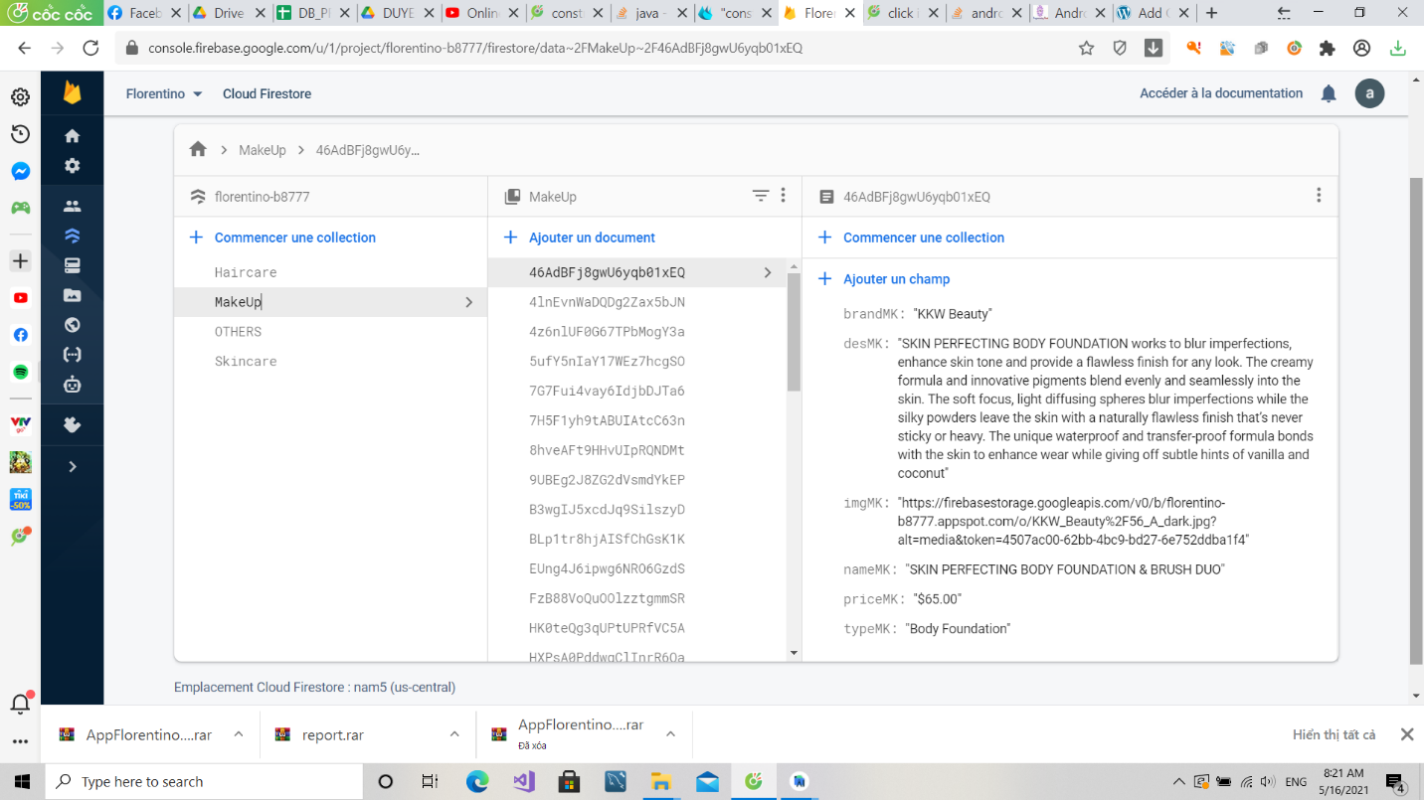

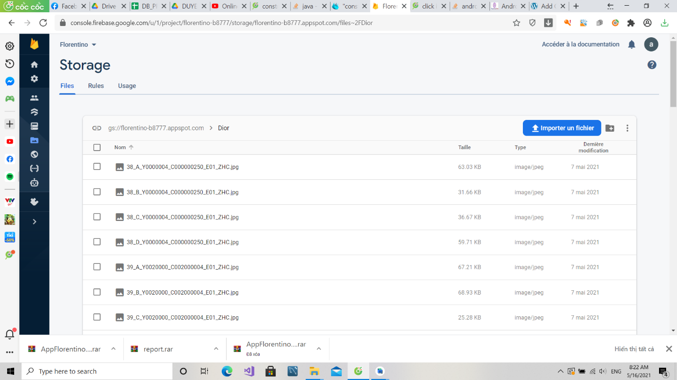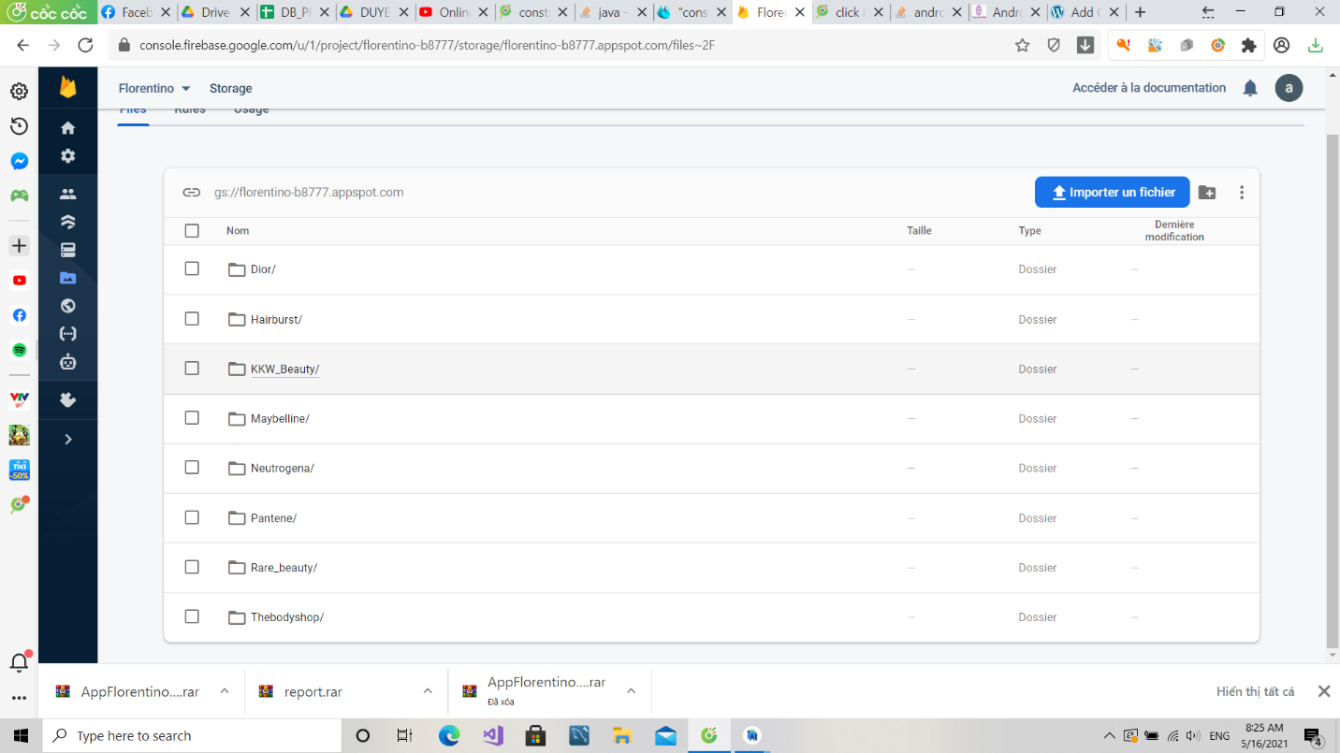

Nhưng trong quá trình thực hiện, nhóm đã gặp một số vấn đề chính về kết nối dữ liệu xung đột dữ liệu của thư viện giữa version cũ và version mới, lỗi SDK,... Vì vậy nhóm đã quyết định làm thủ công dữ liệu và lựa ra một 20 sản phẩm thay vì hơn một trăm sản phẩm như ban đầu.

1. **Rút kinh nghiệm**

*Sau hơn 2 tháng thực hiện bài tập lớn, nhóm đã có kinh nghiệm trong:*

+ Quá trình thiết kế từ layer figma cho đến layout Android Studio.

+ Nhận biết được các thư viện, api và sdk phù hợp với từng máy.

+ Sửa các lỗi mất file app khi lấy bài từ máy khác, lỗi sdk, lỗi binder transaction, lỗi thư viện,..

+ Sử dụng và hiểu rõ thuật ngữ recyclerview, drawer navigration, bottom navigration, toolbar, CollapsingToolbar, Model và Adapter,...

+ Sử dụng firebase để đổ dữ liệu.